Приложение № 6

к Плану тушения лесных пожаров

**Состав лесопожарных формирований**

|  |  |  |
| --- | --- | --- |
| на территории | Городские леса г. Людиново | лесничества (лесопарка) |

|  |  |
| --- | --- |
| субъекта Российской Федерации | Калужская область Людиновский район г. Людиново |

|  |  |  |
| --- | --- | --- |
| на пожароопасный сезон | 2025 | года |

|  |  |  |  |  |  |  |  |  |  |  |  |  |  |  |  |  |  |  |  |  |  |  |  |  |  |  |  |  |  |  |  |  |  |  |  |  |  |  |  |  |  |
| --- | --- | --- | --- | --- | --- | --- | --- | --- | --- | --- | --- | --- | --- | --- | --- | --- | --- | --- | --- | --- | --- | --- | --- | --- | --- | --- | --- | --- | --- | --- | --- | --- | --- | --- | --- | --- | --- | --- | --- | --- | --- |
| № | Орган (организация)[1], место дислокации (адрес) | Охраняемая площадь (тыс. га) | Лесничество, участковое лесничество, номера кварталов | Количество сил пожаро- тушения, количество человек (групп) | | | | | Техника, оборудование и средства для тушения лесных пожаров (единиц) | | | | | | | | | | | | | | | | | | | | | | | | | | | | | | | Позывные радиостанций, радиочастоты, фамилия, имя, отчество и телефоны ответственного дежурного | Руководитель (фамилия, имя, отчество), номера телефонов (рабочий, домашний, сотовый) |
| руководителей тушения, в том числе крупных лесных пожаров | летчиков-наблюдателей | парашютистов-пожарных | десантников-пожарных | работников наземных служб пожаротушения (лесных пожарных) | лесопожарные автоцистерны (лесопожарные машины) | тракторы лесопожарные | бульдозеры | плуги лесные | трейлеры | мотопомпы | бензопилы | воздуходувки | беспилотные летательные аппараты (комплексы) | зажигательные аппараты | вертолетные водосливные устройства[2] | авиационные пожарные емкости | трактор гусеничный | трактор колесный | пожарные автоцистерны (машины) | экскаваторы | вездеходы | грузовые машины | автобусы, вахтовки | легковые машины | тралы | пожарные емкости | ранцевые лесные огнетушители | лопаты | топоры-мотыги | радиостанции УКВ-диапазона | радиостанции КВ-диапазона | вертолеты[3] | самолеты3 | специализированная гусеничная техника[4] | лесопожарные катера, моторные лодки |
| 1 | 2 | 3 | 4 | 5 | 6 | 7 | 8 | 9 | 10 | 11 | 12 | 13 | 14 | 15 | 16 | 17 | 18 | 19 | 20 | 21 | 22 | 23 | 24 | 25 | 26 | 27 | 28 | 29 | 30 | 31 | 32 | 33 | 34 | 35 | 36 | 37 | 38 | 39 | 40 | 41 | 42 |
| 1 | СГАУ КО ˂˂Лесопожарная служба Калужской области˃˃  Людиновская ЛПС-2  г. Людиново, ул. Интернационала, д. 156 | 1264,8517 | Городские леса г. Людиново  Кв.1-17 | Начальник Людиновская ЛПС-2 - |  |  |  | 6 человека (2 водителя,4 пожарных) | 2 | 1 | - | 1 | - | 2 | 2 | 2 | - | 2 | - | - | - | 1 | 2 | - | - | - | - | 1 | - | 2 | 6 | 6 | 2 | - | - | - | - | - | - | - | Колясин Василий Александрович.  Тел.  +7-910-597-38-11 |
|  | Итого |  |  |  |  |  |  |  | 2 | 1 |  | 1 |  | 2 | 2 | 2 |  | 2 |  |  |  | 1 | 2 |  |  |  |  | 1 |  | 2 | 6 | 6 | 2 |  |  |  |  |  |  |  |  |

Пояснения:

Приложение № 1

к Плану тушения лесных пожаров

**Карта-схема противопожарного обустройства лесов**

|  |  |  |
| --- | --- | --- |
| территории | Городские леса г. Людиново | лесничества (лесопарка) |

|  |  |
| --- | --- |
| субъекта Российской Федерации | Калужская область Людиновский район г. Людиново |

|  |  |  |
| --- | --- | --- |
| пожароопасный сезон | 2025 | года |

Условные обозначения[5]

Масштаб 1:50000[6]

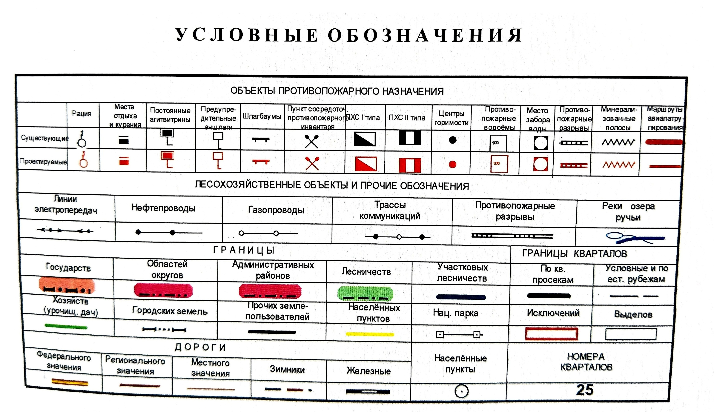

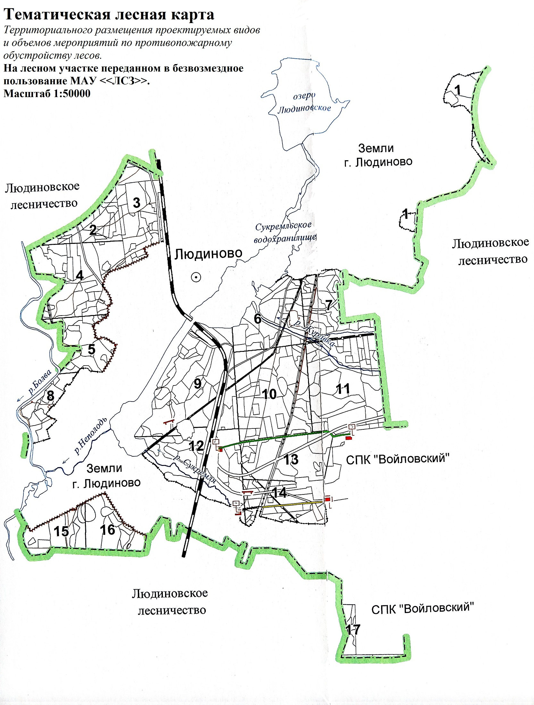

1. Орган государственной власти, его территориальное подразделение, государственное учреждение, другая организация, осуществляющие работы по тушению лесных пожаров и осуществлению мер пожарной безопасности в установленном порядке.
2. В пояснениях к таблице обязательно указываются типы вертолетных водосливных устройств.
3. В пояснениях к таблице обязательно указываются типы воздушных судов, ведомственная принадлежность, условия привлечения (наем, собственные судна и т. п.).
4. В пояснениях к таблице обязательно указываются типы специализированной гусеничной техники (пожарные танки и т. п.).
5. Используются условные обозначения и символы в соответствии с методическими указаниями по заполнению Плана тушения лесных пожаров, предусмотренными пунктом 3 Правил разработки и утверждения Плана тушения лесных пожаров, утвержденных постановлением Правительства Российской Федерации от 17 мая 2011 г. № 377.
6. Допускается использование масштабов от 1:200000 до 1:500000 включительно в зависимости от размеров территории лесничества (лесопарка).